**INTRODUCCIÓN**

En el siguiente informe se desarrollará un listado y análisis sobre los acontecimientos históricos sociales, y la cronología sobre la evaluación del proceso de industrialización argentino.

**DESARROLLO**

**I - Antecedentes y primeros pasos (del siglo XIX a principios del siglo XX)**

Durante el siglo XIX, Argentina se enfocó en la producción y exportación de materias primas, como carne y cereales, y la construcción de infraestructuras básicas, como ferrocarriles y puertos, para facilitar la exportación. Sin embargo, la industrialización no fue una prioridad en esta etapa inicial. En la década de 1880 y 1890, se establecieron un reducido número de establecimientos empresariales con participaciones de capitales extranjeros, y se destacaron las pequeñas y medianas empresas.

Durante la Primera Guerra Mundial, se produjo un crecimiento de las industrias de emergencia cuya función era cubrir el déficit producido por la desaparición de productos importados, las cuales al finalizar la guerra se vieron desfavorecidas. El Estado favoreció con créditos al sector agroexportador y en consecuencia el sector industrial no contó con las medidas para su desarrollo.

**II - Modelo agroexportador y la sustitución de las importaciones (mediados del siglo XX)**

Hasta mediados del siglo XX, Argentina continuaba con su modelo agroexportador, centrado en la producción y exportación de materias primas (tales como carne, cereales, etc.) A medida que se agotaba la capacidad de expansión agrícola y se buscaba reducir la dependencia de las importaciones (principalmente por el cierre de exportaciones de los países industrializados), surgieron intentos de promover la industrialización a través de la sustitución de importaciones.

Se establecieron políticas para fomentar la producción local de bienes antes importados, lo que generó una creciente clase obrera y una incipiente clase media industrial. Durante el gobierno de Juan Perón, se promovió la industrialización por sustitución de importaciones, lo que impulsó el crecimiento de la industria y la creación de empleo.

**III - La industrialización por sustitución de importaciones (durante 1940 a la década de 1970)**

Durante las décadas de 1940 a 1970, Argentina experimentó un crecimiento industrial significativo gracias a las políticas de protección a la industria local que se implementaron en el modelo de **industrialización por sustitución de importaciones** **(ISI)**. Algunos de los aspectos más relevantes de este modelo son:

* Creación de empleos: La implementación del modelo ISI permitió la creación de empleos en diversos sectores (gracias al creciente crecimiento en la industria y puestos de trabajo), lo que contribuyó a mejorar las condiciones de vida de la población.
* Aumento de la producción nacional: Al proteger la industria local, se incentivó la producción nacional y se redujo la dependencia de las importaciones.
* Establecimiento de empresas estatales: Durante este período se crearon empresas estatales en diversos sectores, como el energético y el de transporte, con el objetivo de impulsar el desarrollo industrial del país, tales como Techint (dedicado al acero y construcción), Bunge & Born (empresa destacada en el sector agroindustrial y alimentos) y mencionaremos la estatización de YPF.
* Dependencia tecnológica: A pesar de los avances logrados, el modelo ISI también tuvo consecuencias negativas, como la dependencia de la tecnología extranjera, la falta de competitividad y poca inversión en investigación y desarrollo. Algunas de las tecnologías de las que dependía Argentina eran la maquinaria industrial avanzada, componentes para la industria automotriz, plásticos y químicos derivados, y tecnologías del creciente mercado de la electrónica.
* Inflación: La implementación del modelo tuvo como consecuencia el aumento de la inflación, debido a la falta de competencia y a la protección de la industria local. Además del creciente aumento de la deuda debido a la importación tecnológica, y las fluctuaciones de los precios en el mercado internacional (principalmente de materias primas).

**IV - Las crisis económicas y la reestructuración (desde la década de 1980 hasta principios de 2000)**

Durante las décadas de 1980 y 1990, Argentina experimentó una serie de crisis económicas, inestabilidad económica, inflación descontrolada y deuda externa.

En la década de 1990, se implementaron políticas de liberalización económica, que si bien se logró cierta estabilidad macroeconómica, estas medidas también contribuyeron a la desindustrialización y el aumento de la desigualdad social. Algunas de las acciones llevadas a cabo fueron:

* Se privatizaron más de 200 empresas estatales, incluyendo las de servicios públicos como la energía, el agua y el transporte.
* La apertura comercial y la eliminación de barreras arancelarias permitieron la entrada de productos extranjeros al mercado argentino, lo que afectó negativamente a la industria nacional debido a la dificultad para competir.
* La liberalización financiera y la eliminación de controles de capital permitieron la entrada de grandes flujos de capital especulativo, lo que contribuyó a la inestabilidad financiera y a la futura crisis económica de 2001.
* La desindustrialización y la apertura comercial también tuvieron un impacto negativo en el empleo y los salarios, lo que contribuyó al aumento de la desigualdad social.

**V - Recuperación económica temprana y nuevos desafíos (desde principios del año 2000 hasta la actualidad)**

Después de la profunda crisis económica de finales de la década de 1990, Argentina experimentó un período de recuperación económica durante los primeros años del siglo XXI. El gobierno adoptó medidas para fomentar la inversión en sectores clave como la energía y la minería.

A partir de mediados de la década de 2000, hubo un cambio en la política económica con un mayor énfasis en la promoción de la industria nacional: Se implementaron políticas para fomentar la producción de automóviles y autopartes, atrayendo inversiones de empresas automotrices internacionales.

Además, a medida que creció la conciencia sobre la importancia de las energías renovables, Argentina comenzó a invertir en el desarrollo de su sector de energía eólica y solar. Se establecieron programas para fomentar la inversión en estas áreas y diversificar la matriz energética.

Durante la década de 2010, Argentina enfrentó nuevamente crisis económicas y ajustes debido a cambios en la política económica, devaluaciones y dificultades en el acceso a financiamiento externo que afectaron la inversión en industria.

Durante ese período y en la actualidad, hubo un crecimiento notable en la escena de startups tecnológicas en Argentina. Buenos Aires se convirtió en un centro tecnológico en América Latina, con empresas emergentes enfocadas en diversos sectores, desde fintech hasta biotecnología, y la implementación de un modelo conocido como “industria 4.0”.

La última desaceleración fuerte de la industria argentina fue durante el período de cuarentena (2020-2021), debido a los cierres de algunos comercios, la disminución de la producción y la crisis global del COVID-19.

Durante estos periodos, se han manifestado diversos movimientos sociales en busca de una respuesta a las condiciones laborales, la desigualdad y ciertas políticas gubernamentales.

**RESUMEN - ASPECTOS CLAVE**

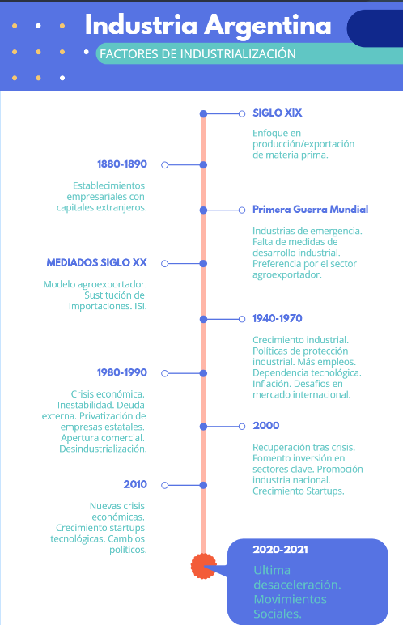

**REFERENCIAS/BIBLIOGRAFÍA**

> <https://acortar.link/UHj7uu> [El desarollo industrial argentino en perspectiva histórica - Voces en el Fénix].

> <https://acortar.link/N0x5Zo> [La industria argentina en su tercer siglo].

> <https://acortar.link/rbgQbh> [Encuentro - Cap.II Modelo de industrialización por sustitución de importaciones - 1ra parte].

> <https://youtu.be/-Im4HSlOa0Q> [I.D.E. Por Juan Odisio y Marcelo Rougier, FCE - UBA]

> <https://acortar.link/Uxscs> [Argentina y sus crisis]

> <https://youtu.be/RolCJ3BI4SQ> [Industria y crisis, desafíos nacionales - Seminario Zárate]

> <https://acortar.link/7SLOHU> [Tres siglos de industria argentina - Infobae]